Chiqui CMS

¿Qué es Chiqui CMS?
.

¿Por qué el hincapié a los sectores medios y bajos?
.

¿Por qué evité Jquery?
Jquery, aunque amado por muchos programadores por ser una biblioteca más sencilla de “programar”, es un devorador de recursos que se encargó de hacer de la Internet un software más pesado que entretenidos videojuegos. Por consecuencia, muchas computadoras a día de hoy no pueden abrir sitios webs como Facebook, Youtube, etc.
Existe un sitio web que ejecuta un benchmark de Javascript puro, “Javascript/Vanilla” y Jquery. En este CMS utilicé “Vanilla”, es decir, siempre evitando funciones complejas. Dejo un benchmark con mi Celeron 847 1.1GHz + 2GB + Debian 9.5 XFCE:
Link del benchmark: https://jsperf.com/js-jquery-html-content-change

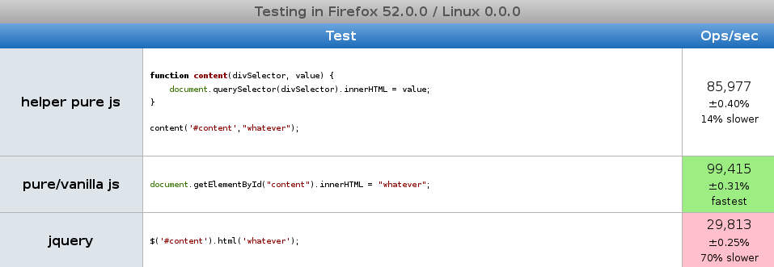
Prueba reciente del creador del benchmark: The jquery solution was slower than pure js solution: 70% on firefox, 62% on safari, 57% on chrome. The fastest browser for pure js was firefox with 560M operations per second, the second was safari 426M, and slowest was chrome 122M.
So the winners are pure js and firefox (3x faster than chrome!)

Mientras que “vanilla” js alcanza las 100 operaciones por segundo, Jquery apenas rasguña los 30, siendo considerablemente más lento.
Con este CMS apunté directamente a la gente de bajos recursos que tienen computadoras estilo Pentium IV, Athlon XP, Celeron 847, Celeron J1900 y otros procesadores de bajo consumo (y rendimiento). Tampoco hay que olvidarse de los móviles gama baja, como los Samsung Galaxy Ace 1 y 4, Moto E1, E2 y E3, Moto G1 y G2 (y Microsoft Lumia 640 con mismo hardware), Samsung Galaxy S Advance y S2, mini computadoras estilo Raspberry Pi 3, etc.
Nombré estos procesadores y terminales móviles porque son los que tengo a disposición para realizar las pruebas y comparativas contra otros sitios webs.

.

